**Лабораторная работа №2**

**Мусабекова Амина**

**Ахметова Мадина**

**Группа П3А**

**Введение**

Лабораторная работа выполнена на тему «Построение диаграмм UML. Техническое задание». Мы занимались разработкой диаграмм последовательности и классов, а также разработали техническое задание нашего проекта.

**Построение диаграммы последовательности**

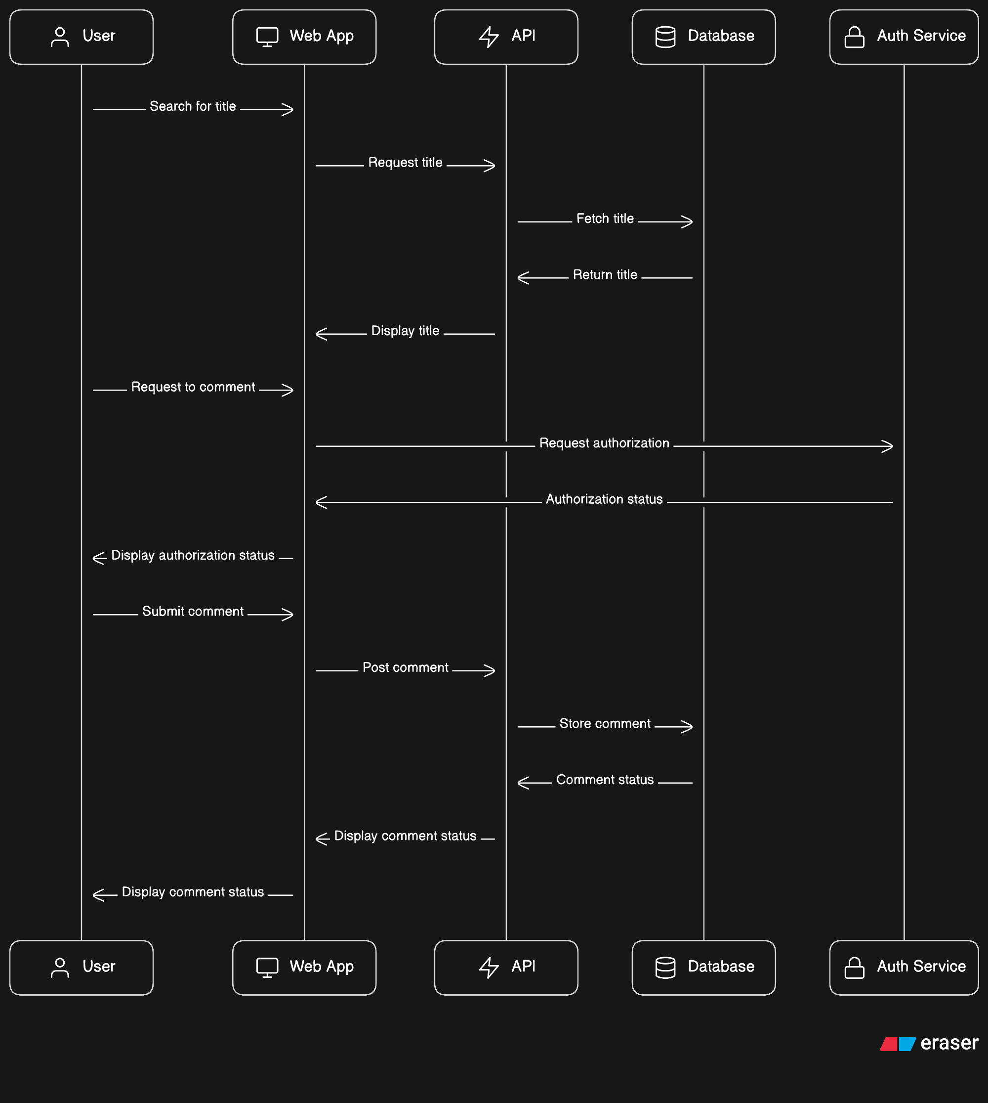

**Построение диаграммы классов**

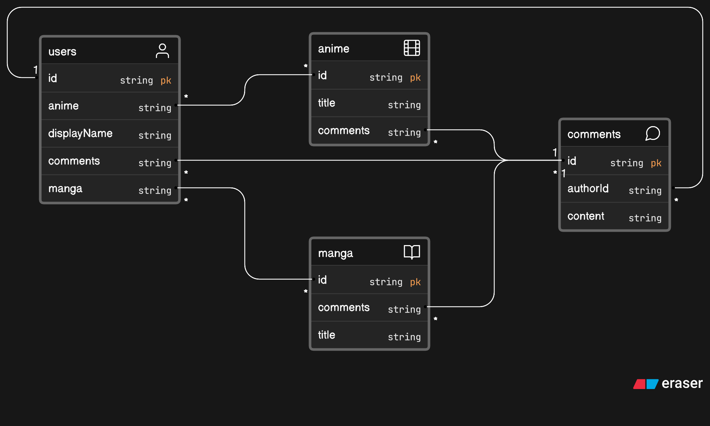

**Техническое задание**

Наш сайт предоставляет возможность найти обзор на интересующий пользователя тайтл(аниме или манга). Поиск может выполняться по названию или же при помощи фильтров. Если пользователь не авторизован, он имеет доступ лишь к просмотру обзоров и их поиску. Если же пользователь авторизован, он может оставлять комментарии к обзорам тайтлов. Комментарии будут сохраняться на имя пользователя в базе данных.

Этот сайт будет очень полезен для тех лиц, которые только погружаются в этот мир и не знают, что можно глянуть. Также он будет полезен для тех, кто уже погружен и ищет какой-нибудь новый, подходящий под его вкусы, тайтл.

**Вывод**

На данной лабораторной работе мы разработали две диаграммы: диаграмма классов и диаграмма последовательностей. А также занялись разработкой технического задания.